
HOMMIKUPUDER
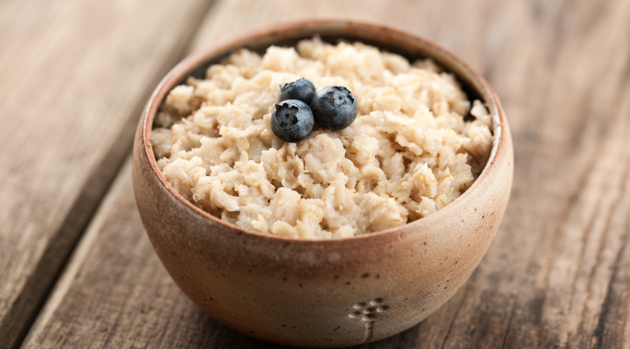

Esmaspäev 03.11.2025
Neljaviljahelbepuder
Sõstrad
Teisipäev 04.11.2025
Hirsipuder
Toormoos
Kolmapäev 05.11.2025
Rukkihelbepuder
kirsid/või
Neljapäev 06.11.2025
Seitsmehelbepuder
Toormoos
Reede 07.11.2025
Kaerahelbepuder
Toormoos

HOMMIKUPUDER
Esmaspäev 10.11.2025
Riisipuder
Mustikad
Teisipäev 11.11.2025
Kolmeviljahelbepuder
Marja-toormoos
Kolmapäev 12.11.2025
Odrahelbepuder
Hapukoor
Neljapäev 13.11.2025
Mannapuder
virsikupüree
Reede 14.11.2025
Tatrapuder
Hapukoor

HOMMIKUPUDER
Esmaspäev 17.11.2025
Neljavilahelbepuder
Punased sõstrad
Teisipäev 18.11.2025
Hirsipuder
Toormoos
Kolmapäev 19.11.2025
Rukkihelbepuder
Kirsid
Neljapäev 20.11.2025
Seitsmeviljahelbepuder
Maasikapüree
Reede 21.11.2025
Kaerahelbelbepuder
Toormoos


HOMMIKUPUDER
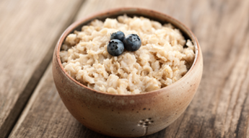
Esmaspäev 24.11.2025
Riisipuder
Mustsõstrad
Teisipäev 25.11.2025
Kolmeviljahelbepuder
Toormoos
Kolmapäev 26.11.2025
Odrahelbepuder/täistera
Hapukoor
Neljapäev 27.11.2025
Mannapuder
Marjapüree
Reede 28.11.2025
Tatrapuder
Hapukoor

